**Муниципальное бюджетное дошкольное образовательное учреждение центр развития ребенка - детский сад №58 «Белочка»**

**Консультация для родителей — «Патриотическое воспитание детей старшего дошкольного возраста в семье»**

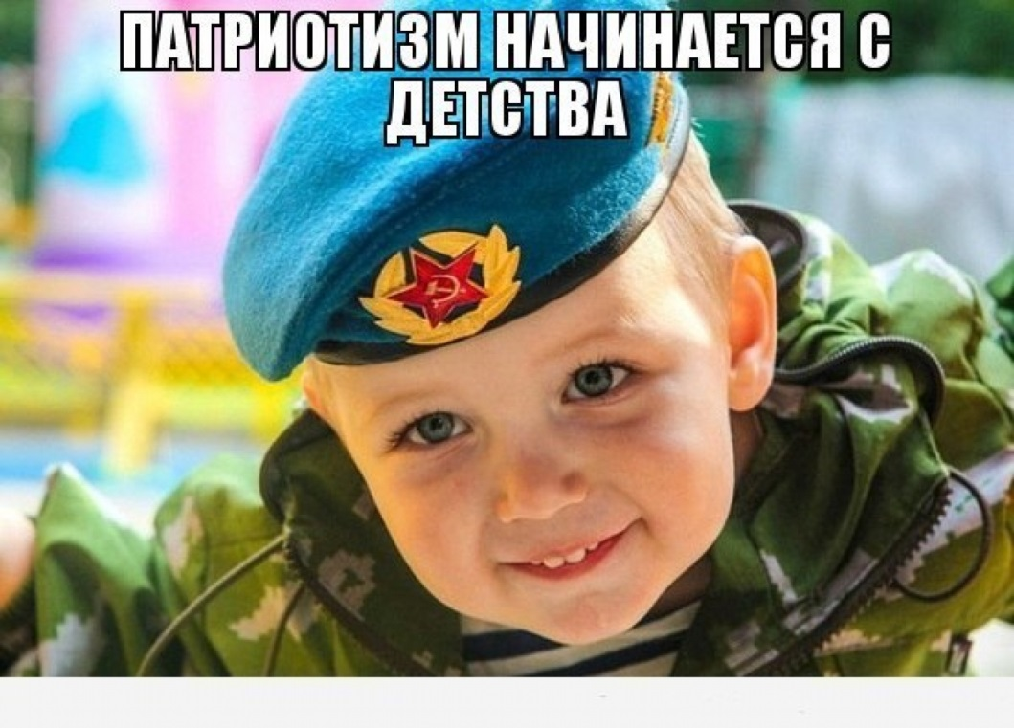

**Подготовила**

**Заместитель заведующего по ВР**

**Мангушева Э.Н.**

2020

Гражданско-патриотическое воспитание сегодня – одно из важнейших звеньев системы воспитательной работы. Ответ на вопрос «Что такое патриотизм?» в разные времена пытались дать многие известные люди нашей страны. Так, С.И. Ожегов определял патриотизм как «…преданность и любовь к своему Отечеству и своему народу».

Г. Бакланов писал, что это «…не доблесть, не профессия, а естественное человеческое чувство». В последнее время появился термин «новый патриотизм», который включает в себя чувство ответственности перед обществом, чувство глубокой духовной привязанности к семье, дому, Родине, родной природе, толерантное отношение к другим людям.

Основы патриотизма начинают закладываться, прежде всего, в ближайшем окружении ребенка, а точнее в семье.

У мальчиков с детства необходимо формировать представления о необходимости всегда становиться на сторону слабых, не давать их в обиду, оказывать помощь. Мальчик должен понимать, что он мужчина, что настоящие мужчины берут на себя самую трудную и тяжелую работу, и для этого они должны с детства готовиться к этому, закаляться, заниматься спортом.

Родители должны формировать у своих детей положительный опыт “решения конфликтов” (уметь договориться, уступить, прийти к соглашению без “кулаков” и т.д.

**Что должен знать и уметь ребенок старшего дошкольного возраста:**

**-**знает и называет свои имя и фамилию, имена и отчества родителей, где работают, как важен для общества их труд;

- знает семейные праздники; имеет постоянные обязанности по дому;

- может рассказать о своем родном городе (поселке, селе), назвать улицу, на которой живет;

- знает, что Российская Федерация (Россия) — огромная многонациональная страна; что Москва — столица нашей Родины. Имеет представление о флаге, гербе, мелодии гимна;

- имеет представления о Российской армии, о годах войны, о Дне Победы.

**Рекомендации для родителей.**

1.Воспитание маленького патриота начинается с самого близкого для него — родного дома, улицы, где он живет, детского сада.

2.Обращайте внимание ребенка на красоту родного города.

3.Во время прогулки расскажите, что находится на вашей улице, поговорите о значении каждого объекта.

4.Дайте представление о работе общественных учреждений: почты, магазина, библиотеки и т. д. Понаблюдайте за работой сотрудников этих учреждений, отметьте ценность их труда.

5.Вместе с ребенком принимайте участие в труде по благоустройству и озеленению своего двора.

6.Расширяйте собственный кругозор.

7.Учите ребенка правильно оценивать свои поступки и поступки других людей.

8.Читайте ему книги о Родине, ее героях, о традициях, культуре своего народа.

9.Поощряйте ребенка за стремление поддерживать порядок, примерное поведение в общественных местах.

10.Если вы хотите вырастить ребёнка достойным человеком и гражданином, не говорите дурно о стране, в которой живёте.

11.Рассказывайте своему ребёнку об испытаниях, выпавших на долю ваших предков, из которых они вышли с честью.

12.Знакомьте своего ребёнка с памятными и историческими местами своей Родины.

13.Даже если вам не хочется в выходной день отправляться с ребёнком в музей или на выставку, помните, что чем раньше и регулярней вы будете это делать, пока ваш ребёнок ещё маленький, тем больше вероятность того, что он будет посещать культурные заведения в подростковом возрасте и юности.

14.Помните, что чем больше вы выражаете недовольство каждым прожитым днём, тем больше пессимизма, недовольства жизнью будет выражать ваш ребёнок.

15.Когда вы общаетесь со своим ребёнком, обсуждайте не только проблемы, но и отмечайте положительные моменты.

16.Поддерживайте у ребёнка стремление показать себя с позитивной стороны, никогда не говорите ему такие слова и выражения: «Не высовывайся!», «Сиди тихо!», «Это не твое дело!»

17.Смотрите с ним передачи, кинофильмы, рассказывающие о людях, прославивших нашу страну, в которой вы живёте, позитивно оценивайте их вклад в жизнь общества.

18.Не взращивайте в своем ребенке равнодушие, оно обернется против вас самих.

19.Как можно раньше откройте в своем ребенке умение проявлять позитивные эмоции, они станут вашей надеждой и опорой в старости!